**网络协议仿真教学系统详细操作步骤**

1. **启动桌面上的搜狗高速浏览器, 打开武汉大学网页，输入上网认证帐号密码。计算机学院的同学输入自己的学号和密码(院外同学没有帐号，可举手向实验课老师要临时帐号密码)**

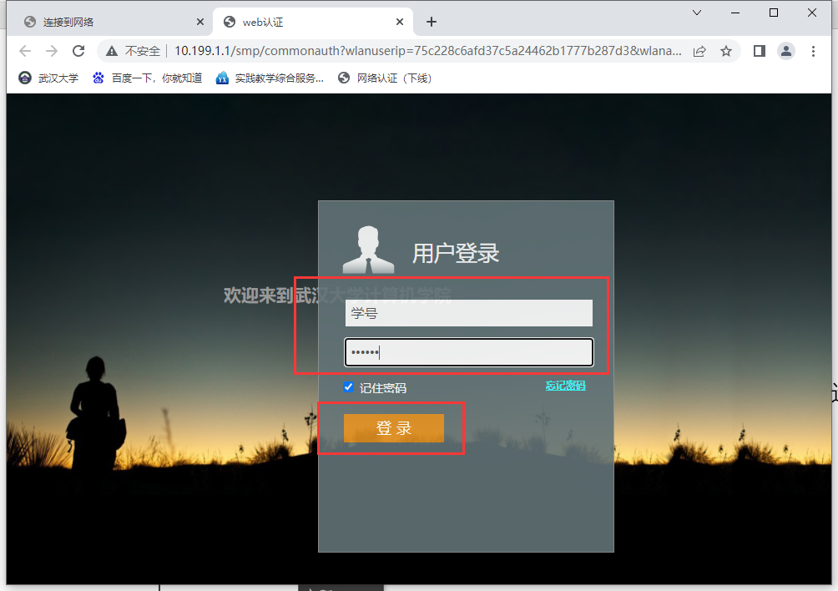

**启动桌面上的“LeapFTP”程序，点按“FTP服务器”-“CS”-“netlab”，下载“5.网络协议仿真教学”中的全部文件；**

**二、点按“实践教学综合服务云平台”，进入系统：**

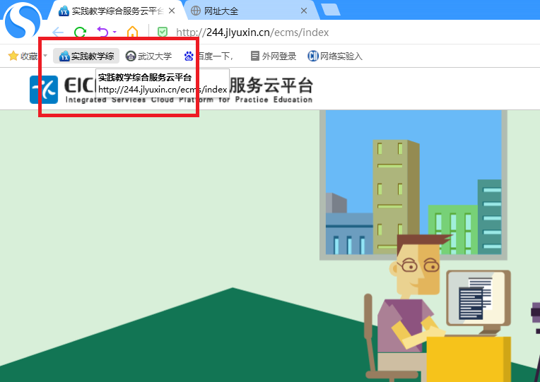

**2.1点按“登录”按扭：**

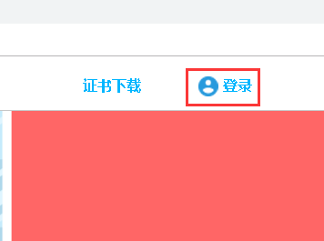

**2.2输入帐号（个人的学号）和密码（初始密码为000000，登录后，可以在个人中心中修改，如果遗忘，本人带校园卡在实验课老师处进行初始化），点按“进入平台”：**

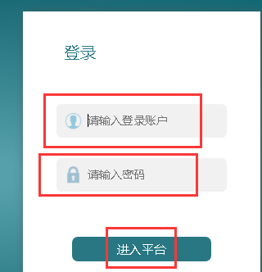

**2.3点按“实验平台”：**

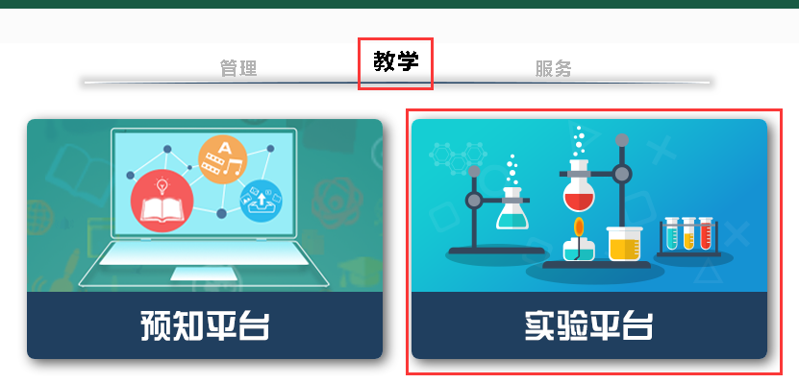

**2.4课堂标签页面显示在当前时间段课程表的课程及实验列表，下面以“练习1 编辑并发送UDP数据报”为例进行讲解。 点按“练习1 编辑并发送UDP数据报”：**

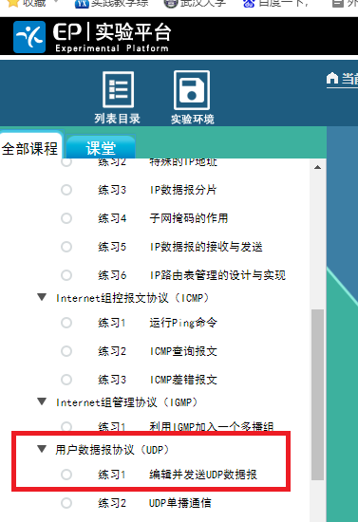

**2.5按照个人所扮演的角色，坐到相应的位置上，由最先坐到位置上的同学（其它同学看不到“开始”按钮），点按“开始”：（点按开始的同学，无需等待其它同学入座；其它同学可以在开始后，随时入座进入）**

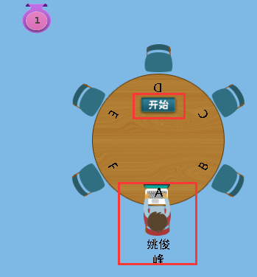

**2.6系统显示“创建中，请稍等”，该过程可能有1到2分钟左右：**

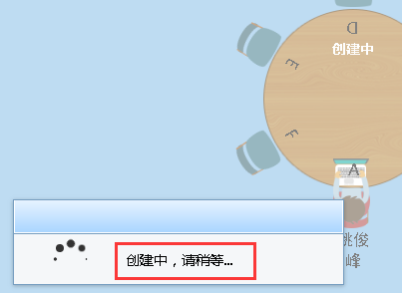

**2.7申请成功后出现虚拟机， 系统显示如下页面，创建完成。**虚拟机和实验步骤是分区显示的，左侧显示的是实验步骤，右侧是实验操作区（虚拟机）。完成实验后，点击工具栏中的离开房间按钮可以将实验环境销毁或者保存（请点按“继续离开”，不要“保存环境”，否则会占用服务器资源，影响其它同学完成实验） ：

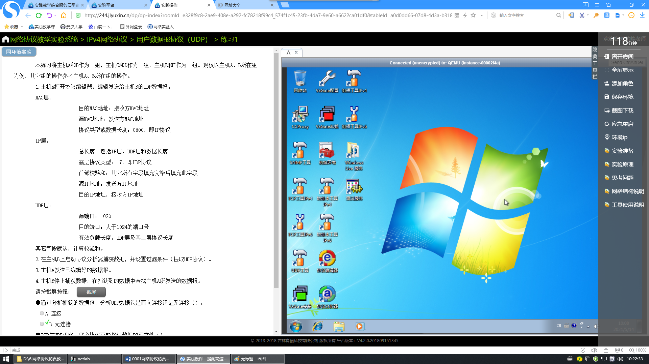

**2.8实验显示区**

根据实验步骤中的引导问题，点击“截图”按钮或填写答案，学生在完成实验步骤之后点击“提交”，系统会自动进行测评，提交成功之后可以查看答案（答对会显示✔，答错显示正确答案），如下图所示：

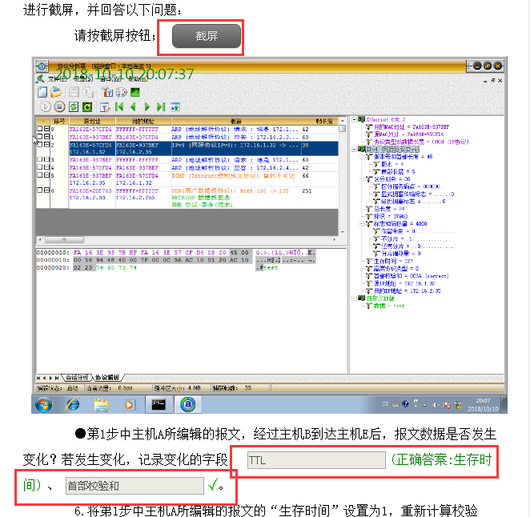

**2.9工具栏操作**

点击显示工具栏按钮，会弹出工具栏的操作。 工具栏里包括：离开房间、 全屏显示、添加角色、保存环境、截图下载、应急重启、上传报告、下载模板等功能。如上图所示：

**2.10工具栏-离开房间**

可以通过“离开房间”来释放资源，或者保存环境，如下图所示：（请点按“继续离开”，不要“保存环境”，否则会占用服务器资源，影响其它同学完成实验）

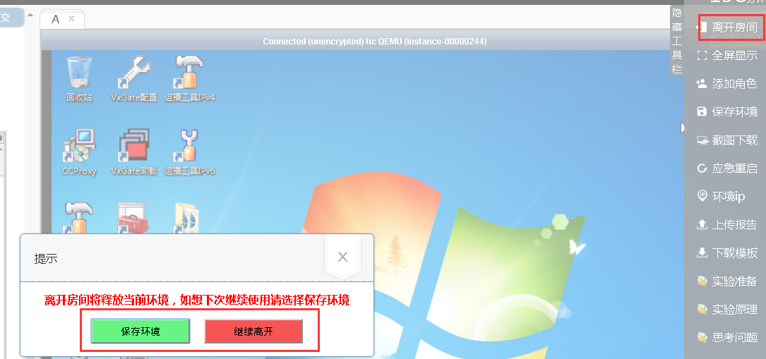

如果本次实验的练习未完成，选择了“保存环境”，下次进入房间时，系统会提示是否使用已保存的环境：

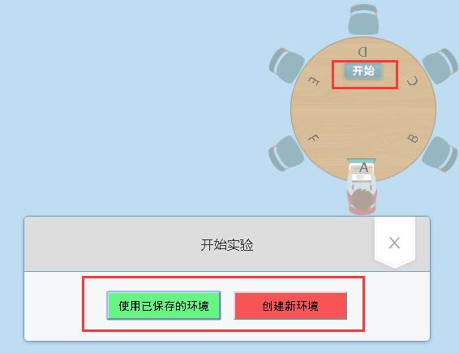

**2.11工具栏-全屏显示**

使用“全屏显示”，扩大虚拟机显示区域。（注：双击或拖拽“虚拟机屏幕上左上角的字母”，可以将虚拟机显示区域占满整个屏幕。）

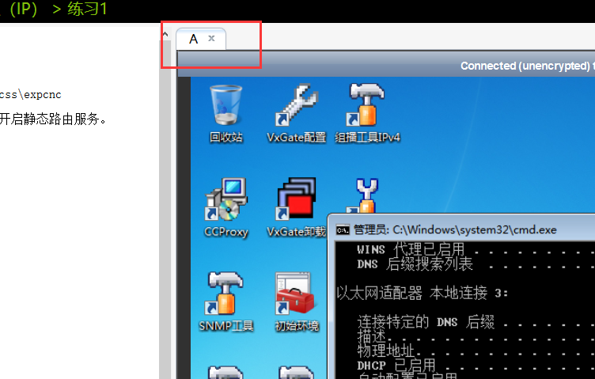

还原的方法是：直接点按右上角的关闭：

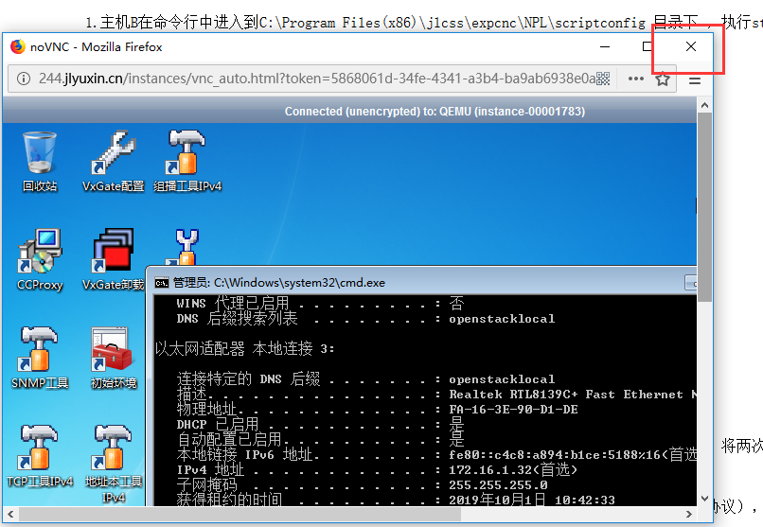

**2.12工具栏-添加角色**

根据实验的要求，需要分小组来完成实验，用户可以通过平台中的“添加角色 ”来分组和选择角色。同时本平台也支持 1 人饰多角即打开多个虚拟主机，来完成实验。

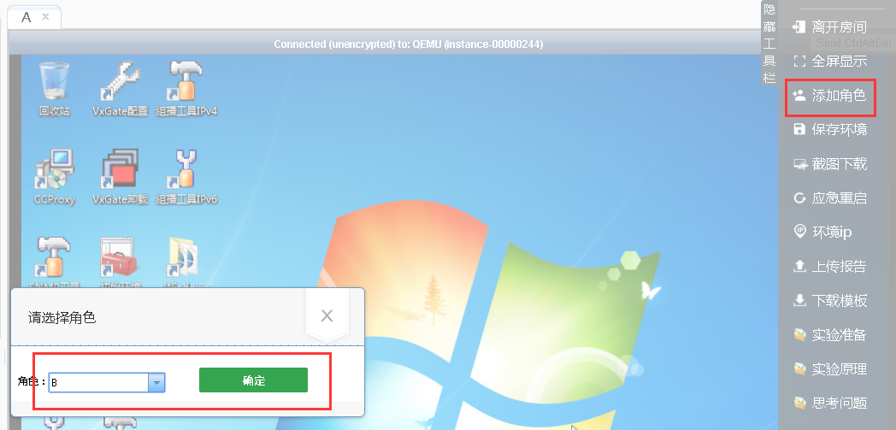

**如果添加的角色已经有人扮演，则后进入的同学与之前进入的同学有相同的权限，后进入的同学，在未经原同学同意的情况下，只观看不要操作（移动鼠标也会影响），否则原同学会无法控制鼠标。**

**2.13工具栏-截图下载**

实验中有实验中间结果，可以点击“截图下载”，将当前虚拟机页面截图，用于编写实验报告。下载后的截图文件，出现在屏幕的左下角。

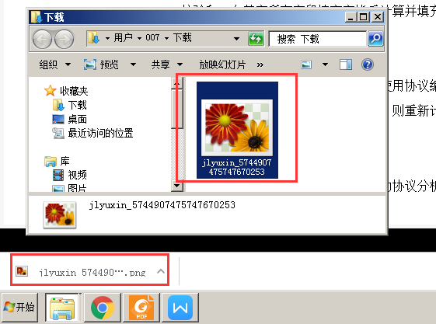

**2.14工具栏-应急重启**

实验中如果虚拟机遇到卡死状态，可以点击“应急重启”按钮，将虚拟机重新启动。

**2.15工具栏-环境IP**

显示实验环境中的IP分配情况。

**2.16工具栏-实验原理**

点击“实验原理”，查看与实验相关的理论知识。

**2.17工具栏-网络结构说明**

点击“网络结构说明”，查看与实验相关的网络结构。